五矿信托-顺禾9号集合资金信托计划
（五矿信托·大兴中央广场项目）
监管月报
第006期
（2020年02月）
编号：006

委托方：五矿国际信托有限公司
受托方：北京康正宏基房地产评估有限公司
监管人员：于臣
日期：二〇二〇年三月十六日
目录

一、项目基本情况介绍 4
二、项目证件办理情况 5
三、项目开发建设情况 5
四、项目成本执行情况 5
五、项目销售情况统计 5
六、项目银行账户情况 6
七、银行账户支出情况 7
八、项目周边竞品情况分析 8
九、区域市场情况分析 8
十、项目公司资金计划执行情况 10
十一、项目公司用印情况 10
十二、项目公司印章证照使用情况 11
十三、项目公司签约情况 11
十四、项目整体运行情况分析 11
十五、附件 11

摘要

1.截至2020年2月29日，大兴中央广场项目3宗地块均已完成报建工作，本周无新增报建相关工作。
2.2017年3月，北京市发布了《关于进一步加强商业、办公类项目管理的公告》，对商业、办公类项目的销售及贷款进行了较为严格的限制。2020年02月14日-2020年02月24日之间，项目0101-017、0101-021a、0101-021c三个地块均未发生新增销售量/额。
3.目前，大兴中央广场项目3宗地块均已全部完成竣工验收工作，处在现房销售阶段。
4.截至2020年2月29日，账户可用余额6,142,784.58元，大兴中央广场项目整体资金使用可控。
5.由于疫情影响：（1）大兴中央广场项目员工于2月10日每天安排人员开始值班，其余人员依旧实施线上办公，每天将工作日报上报至部门领导；周例会、区域例会、专项会议均可正常线上召开；大兴中央广场二期项目公司已储备相关疫情防护物资（含一次性口罩、酒精、84消毒液、测温仪、中药及各种配套消毒工具），办公区每日由物业人员进行消毒；近期进入售楼部及办公区人员统一测量体温并登记；复工后安排员工餐厅每天消毒两次，进行分批就餐，避免人员聚集；目前售楼部仍处于关闭状态；除值班人员，其余员工仍然处于自我隔离期；（2）项目公司员工每天上报个人健康情况，暂无异常情况；（3）目前，大兴中央广场项目已暂停所有对外销售，暂未出现政府严令禁止的违规宣传。
6.项目暂无任何可预见风险。
五矿信托·大兴中央广场项目
监管月报

一、项目基本情况介绍
1.介绍项目公司各个股东的基本情况及关联关系。
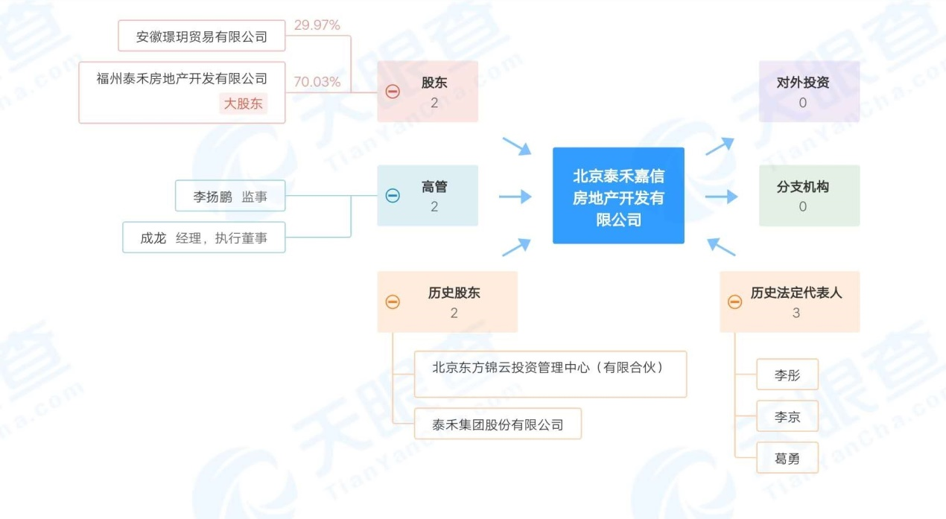
2.项目基本情况:宗地位于北京市大兴区黄村镇，属于大兴新城区。项目宗地编号为：京兴国用（2015出）第00060号、京兴国用（2015出）第00061号、京兴国用（2015出）第00062号；福州泰禾房地产开发有限公司于2014年5月19日通过招拍挂方式获取，后将上述三个地块作为实物出资设立了项目公司并将三个地块办理至项目公司的名下，由项目公司负责开发建设以及后期运营。项目总占地面积47871.43平方米（分为0101-017、0101-021a、0101-021c地块），规划建筑面积：176549平方米。项目已建成完工。基本信息如下表：

（转下页）

表一：项目各地块经济指标
不动产权证书编号 | 京（2015）大兴区不动产权第0000011号 | 京（2015）大兴区不动产权第0000013号 | 京（2015）大兴区不动产权第000014号
地块编号 | 0101-017 | 0101-021a | 0101-021c
建设用地面积（㎡） | 29931.62 | 9907.21 | 8032.6
四至 | 东至锦华路西红线，南至规划横二路北红线，西至规划纵五路东红线，北至规划横一路南红线 | 东至已拨用地边界，南至兴华大街北绿线，西至规划五路东红线 | 范围是：东至锦华路西红线，南至兴华大街北绿线，西至已拨用地边界，北至规划横三路南红线。
容积率 | 4.4 | 2.5 | 2.5
地上规划建筑面积（㎡） | 131699.00 | 24768.00 | 20082.00
限高 | 99.8米 | 45米 | 45米
建筑密度 | 22.35% | 31.8% | 34.2%
绿地率 | 30% | 30% | 30%

二、项目证件办理情况
截至2020年2月29日，大兴中央广场项目3宗地块均取得《不动产权证书》、《建设用地规划许可证》、《建设工程规划许可证》、《建设工施工许可证》、《商品房预售许可证》，目前项目均已完成报建工作，本期无新增报建相关工作。

三、项目开发建设情况
目前，项目3宗地块均已全部完成竣工验收工作，处在现房销售阶段。

四、项目成本执行情况
截至2020年2月29日，大兴中央广场项目整体资金使用可控。

五、项目销售情况统计
2017年3月，北京市发布了《关于进一步加强商业、办公类项目管理的公告》，对商业、办公类项目的销售及贷款进行了较为严格的限制。自2020年2月1日起至2020年1月29日止，大兴中央广场项目无销售量/额。

六、项目银行账户情况
截止2020年2月29日，项目公司已开立账户较多（共23个，其中有除久悬待销户5个，久悬户2个，正常账户16个），目前正在逐个进行核实工作，准备将不必要的账户进行清理销户（全部账户信息已核查完毕），项目公司各账户情况及余额见下表：
表二：银行账户基本情况
序号 | 开户行 | 账户名称 | 账号 | 是否开通网银 | 是否开通结算卡等其他功能 | 月末账户余额  （元）
1 | 中信银行北京媒体村支行 | 北京泰禾嘉信房地产开发有限公司 | 7115710182600014351 | 是 | 否 | 30,677.05
2 | 招行北京建国路支行 | 北京泰禾嘉信房地产开发有限公司 | 110917242310501 | 否 | 否 | 6,393.35
3 | 中行北京黄村兴业路支行 | 北京泰禾嘉信房地产开发有限公司 | 341564928296 | 否 | 否 | 3,952,389.15
4 | 工行北京西单支行 | 北京泰禾嘉信房地产开发有限公司 | 0200210319200072385 | 否 | 否 | 9,641.50
5 | 工行北京西单支行 | 北京泰禾嘉信房地产开发有限公司 | 0200210319200072660 | 否 | 否 | 50,912.76
6 | 中行北京金星路支行 | 北京泰禾嘉信房地产开发有限公司 | 350645001558 | 否 | 否 | 154.03
7 | 中行北京金星路支行 | 北京泰禾嘉信房地产开发有限公司 | 350645001615 | 否 | 否 | 1,014.94
8 | 中行北京金星路支行 | 北京泰禾嘉信房地产开发有限公司 | 350645002143 | 否 | 否 | 20,639.17
9 | 中行北京金星路支行 | 北京泰禾嘉信房地产开发有限公司 | 350645002201 | 否 | 否 | 2,561.57
10 | 中行北京金星路支行 | 北京泰禾嘉信房地产开发有限公司 | 350645002132 | 否 | 否 | 160,237.87
11 | 大连银行北京朝阳支行 | 北京泰禾嘉信房地产开发有限公司 | 572731209001028 | 否 | 否 | 200
12 | 大连银行北京朝阳支行 | 北京泰禾嘉信房地产开发有限公司 | 572731226000099 | 否 | 否 | 久悬待销户-
13 | 大连银行北京朝阳支行 | 北京泰禾嘉信房地产开发有限公司 | 572731226000105 | 否 | 否 | 久悬待销户-
14 | 大连银行北京朝阳支行 | 北京泰禾嘉信房地产开发有限公司 | 572731226000081 | 否 | 否 | 久悬待销户-
15 | 南京银行呼家楼支行 | 北京泰禾嘉信房地产开发有限公司 | 0512240000000129 | 否 | 否 | 久悬-
16 | 大连银行华昌支行 | 北京泰禾嘉信房地产开发有限公司 | 802601203000901 | 否 | 否 | 433.63
17 | 上海银行上海自贸试验区分行 | 北京泰禾嘉信房地产开发有限公司 | 3003414964 | 否 | 否 | 90.72
18 | 大连银行北京朝阳支行 | 北京泰禾嘉信房地产开发有限公司 | 572731221000058 | 否 | 否 | 久悬待销户-
19 | 大连银行北京朝阳支行 | 北京泰禾嘉信房地产开发有限公司 | 572731221000067 | 否 | 否 | 久悬待销户-
20 | 招行北京建国路支行 | 北京泰禾嘉信房地产开发有限公司 | 110917242310302 | 否 | 否 | 121,071.52
21 | 大连银行北京西城支行 | 北京泰禾嘉信房地产开发有限公司 | 571364209003191 | 否 | 否 | 59,614.19
22 | 中信北京宝盛广场支行 | 北京泰禾嘉信房地产开发有限公司 | 8110701013601363315 | 否 | 否 | 1,726,752.13
23 | 渤海银行天津分行 | 北京泰禾嘉信房地产开发有限公司 | 2001193606000210 | 否 | 否 | 久悬-
合计 |  |  |  |  |  | 6,142,784.58

七、银行账户支出情况
根据项目公司人员提供的信息，截至2020年2月29日，账户余额共计6,142,784.58元，可用余额：6,142,784.58元，2月监管账户由于疫情原因，范围内资金流出总额共计1,569,685.16元。
2020年2月资金流出情况详见下方表格：
表三：银行账户用款情况
序号 | 账户名称 | 账号 | 费用名称 | 支付方式 | 对方账户信息 | 支付金额（元） | 是否有审批 | 审批单号
1 | 北京泰禾嘉信房地产开发有限公司 | 7115710182600014351 | 管理费用 | 网银支付 | 个人 | 1,499,137.01 | 是 | 一般审批事项审批单-1-117
2 | 北京泰禾嘉信房地产开发有限公司 | 7115710182600014351 | 管理费用 | 网银支付 | 个人 | 70,548.15 | 是 | 一般审批事项审批单-1-118
合计 |  |  |  |  |  | 1,569,685.1 | —— | ——

八、项目周边竞品情况分析
表四：项目周边竞品情况
分类 | 项目 | 占地  （亩） | 体量  （万㎡） | 形态 | 面积区间  （㎡） | 成交（或拟定）均价（元/㎡） | 月均去化  （套） | 总去化量  （套） | 存量  （套） | 营销策略
现房在售 | 首开万科中心 | 29.98 | 15.9 | 办公、商业、地下车库 | 500-2200 | 23800-42000 | 8 | 121 | 办公存量37套，其它均为车库 | 无
现房在售 | 兴创总部公园 | 109.5 | 14.9 | 办公、商业、地下车库 | 580-4000 | 41000 | 0 | 0 | 12 | 目前只有A1-A4取得预售，整栋销售
现房在售 | 清城国际中心 | 17.58 | 0.7 | 办公、商业 | 43-125 | 27000-37000 | 1 | 13 | 23 | 无
本周  动态 | 但由于目前疫情发生各项目售房部均处与关闭状态。
 | 截止目前，区域竞品在售项目存量72套左右，目前在售办公均价23800-42000元/㎡。

注：同一竞品不同业态应分行列明，并说明项目的销售亮点、销售策略、与标的项目的直线距离、限售限购限价情况（以及实际执行情况）、房源针对的客群（刚需、刚改等）以及前后两个月已推出、已售及销售单价的变化情况。

九、区域市场情况分析
1.客群情况分析
根据北京市2017年3月发布了《关于进一步加强商业、办公类项目管理的公告》政策：开发企业在建(含在售)商办类项目，销售对象应当是合法登记的企事业单位、社会组织。购买商办类项目的企事业单位、社会组织不得将房屋作为居住使用，再次出售时，应当出售给企事业单位、社会组织。因此，本项目客户群严格受上述政策影响。

2.政策分析
（1）预售政策
根据北京市2017年3月发布了《关于进一步加强商业、办公类项目管理的公告》政策：
1）商业、办公类项目(以下简称商办类项目)应当严格按规划用途开发、建设、销售、使用，未经批准，不得擅自改变为居住等用途。
2）开发企业新报建商办类项目，最小分割单元不得低于500平方米;不符合要求的，规划部门不予批准。
3）开发企业新建的商办类项目，应当按照批准的规划用途建设、销售，违反规定的，规划国土、住建部门依法处理。
（2）限购限售政策
根据北京市2017年3月发布了《关于进一步加强商业、办公类项目管理的公告》政策：
1）开发企业在建(含在售)商办类项目，销售对象应当是合法登记的企事业单位、社会组织。购买商办类项目的企事业单位、社会组织不得将房屋作为居住使用，再次出售时，应当出售给企事业单位、社会组织。
2）本公告执行之前，已销售的商办类项目再次上市交易时，可出售给企事业单位、社会组织，也可出售给个人，个人购买应当符合下列条件：
1、名下在京无住房和商办类房产记录的。
2、在申请购买之日起，在京已连续五年缴纳社会保险或者连续五年缴纳个人所得税。
3）对规划用途为商办类的房屋，中介机构不得以任何方式宣传房屋可以用于居住。对违规代理商办类房屋销售或者虚假宣传商办类房屋居住用途的中介机构，依法注销机构备案，直至吊销营业执照。

3.同业态售房成交量分析
受上述政策影响，近年来北京市商办类房屋销售量连年下降，2019年北京市办公楼销售建筑面积为53.4万平方米，同比去年下降29.6%。
4.土地成交量分析
2019年，北京土地市场中商服用地供应8宗，供应面积92万㎡， 同比下降35%。商服用地供应计划完成率仅61%。近5年中仅2017年完成商服用地供应计划， 2019年北京土地市场计划供应商服用地150万㎡。
商服用地成交8宗，成交面积92万㎡，同比下降42%；成交楼面价19261元/㎡，溢价率仅为0.62%，整体溢价率创近五年新低。

十、项目公司资金计划执行情况
2020年2月监管范围内，除两笔工资发放外无其他资金流出，二笔工资分别为1,499,137.01元，70,548.15元，共计1,569,685.16元，所有款项均为集团调拨。

十一、项目公司用印情况
对于印章的使用，项目公司人员按照规定，履行印章使用流程，填写印章使用登记表，康正监管人员核实用印事由，出具审核意见报五矿信托，获得明确回复后用印，使用情况详见下表：
用印日期 | 印鉴名称 | 用印事由 | 用印资料 | 申请部门 | 经办人 | 监印人
2020.02.18 | 公章、法人章 | 大兴中央广场项目降息的申请 | 1.《关于大兴中央广场项目降息的申请》  2.项目公司内部审批流程 | 资金管理部 | 郎英泽 | 于臣
2020.02.24 | 公章、法人章 | 征信授权用印的申请 | 1. 内部流程oa  2. 征信授权申请书  3．法人身份证复印件 | 资金管理部 | 郎英泽 | 于臣
2020.02.24 | 公章 | 变更法人的申请 | 1. 内部流程oa  2. 指定委托书 | 人力行政部 | 厚艺 | 于臣

十二、项目公司印章证照使用情况
本期，项目公司印章证照外借使用情况。

十三、项目公司签约情况
本期，项目公司无合同签约情况。

十四、项目整体运行情况分析
1.报建评价
截至2020年2月29日，大兴中央广场项目3宗地块均已完成报建工作，本周无新增报建相关工作。
2.营销评价
2017年3月，北京市发布了《关于进一步加强商业、办公类项目管理的公告》，对商业、办公类项目的销售及贷款进行了较为严格的限制。受新冠肺炎疫情形象，售楼部暂停对外开放。大兴中央广场项目本期均未发生新增销售量/额。
3.开发建设评价
目前，大兴中央广场项目3宗地块均已全部完成竣工验收工作，处在现房销售阶段。

十五、附件
附件一：银行账户流水
截至2月29日，受政府因新型冠状病毒感染的肺炎疫情防控工作对开工时间做出的明确规定，项目公司非值班人员在家自我隔离，我司监管人员非必要情况下在家线上办公，暂无法获取。
附件二：项目销售回款统计表
本期，项目目前无销售回款。
（转下页）

附件三：项目形象进度表及照片
项目现场照片（21a地块）（2020年1月）由于疫情原因，复工后更新近照。
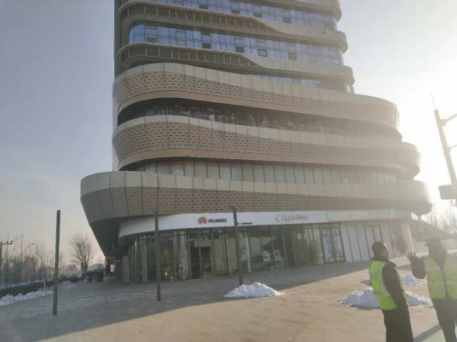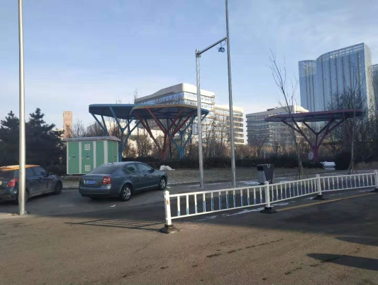

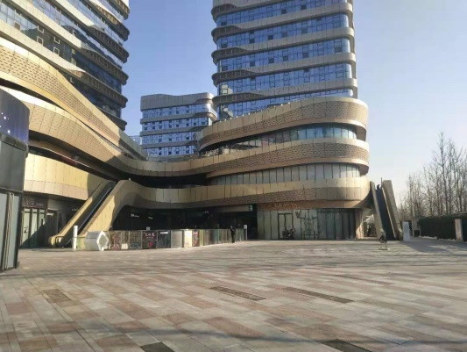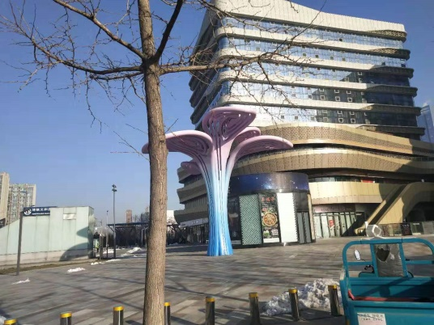
项目现场照片（21c地块）
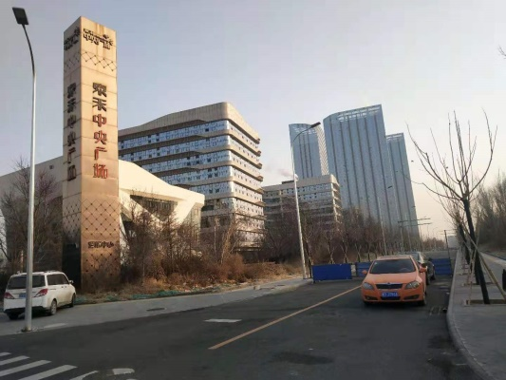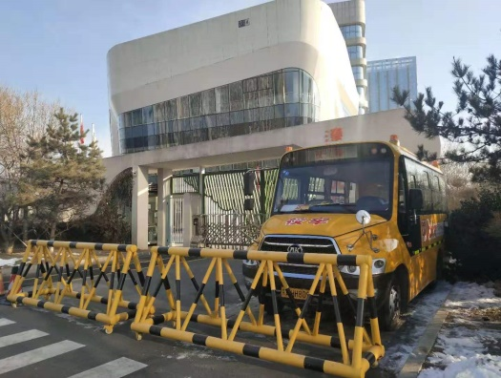

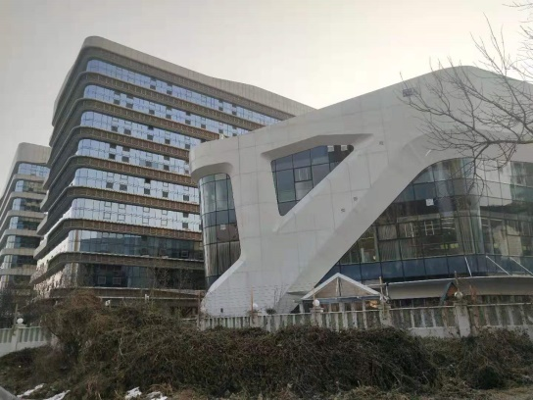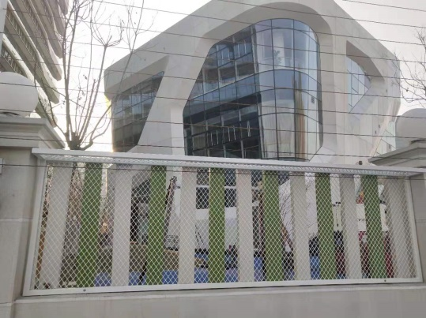

项目现场照片（017地块）
